哈尔滨工业大学
国家示范性软件学院
本科毕业设计(论文)开题报告

题 目： 基于金融领域知识图谱构建的命名实体识别算法设计

专 业 软件工程
学 生 姓 名 乐 远
学 号 1113710316
联 系 方 式 13069875982
年 级 2014级
实 习 基 地 深圳证券交易所
基地指导教师 许保勋
联 系 方 式 18033066792
校内指导教师 郭 勇
联 系 方 式 13030000672
开 题 日 期 2017.11.10

哈尔滨工业大学软件学院
目 录
1. 项目来源及开发目的和意义 1
1.1 项目来源 1
1.2 项目开发目的和意义 1
2. 国内外相关领域开发及应用现状分析 3
3. 需求分析及总体设计方案 5
3.1 主要开发内容 5
3.2 需求分析 5
3.2.1 系统功能需求 6
3.2.2 系统非功能需求 13
3.2.3 系统主要用例图 13
3.3 总体设计方案 16
3.3.1 系统功能结构图 16
3.3.2 系统主要功能活动图 17
3.3.3 系统功能模块与架构 20
4. 开发环境和开发工具 21
4.1 开发语言 21
4.2 开发工具 21
4.3 开发环境 21
5. 项目进度安排、预期达到的目标 22
5.1 进度安排 22
5.2 预期达到的目标 22
5.2.1总体目标： 22
5.2.2功能目标： 23
5.2.3性能目标： 23
6. 完成项目所需的条件和经费 24
6.1 已具备的条件 24
6.2 需要的条件和经费 24
7. 预见的困难及应对措施 25
参考文献 26
附件1：哈尔滨工业大学毕业设计（论文）任务书 27
附件2：本科毕业设计(论文)开题检查意见表 29

1. 项目来源及开发目的和意义

1.1 项目来源
本项目主要来源于我在在深圳证券交易所实习阶段所参与的《证券金融知识图谱》项目以及许保勋许博士的指导。

1.2 项目开发目的和意义
互联网+时代的到来标志着互联网从一个工具变成了一个基础性的设施，在互联网+时代，万物通过互联网进行互联，互联网的基础性地位日显重要，已经渗透到包括金融、物流、电子商务、工业生产等各个领域。互联网以信息作为作为其载体及表现形式的特性，与金融行业有天然的融合性。金融行业从本质上而言，就是用不同的数字与信息去表达金融资源的时间与空间特性，通过对信息进行处理，完成不同金融资源的时间及空间的匹配，以达到资源效用最大化的目的。
金融证券行业对信息的分析与处理方法的探索从来没有停止过。以股票市场为例，早期受到分析手段及资讯传导速度的限制，人们以分析结构化数据，例如股票的成交量、成交价格为主；在公司的基本方面，则以分析公司的财务结构数据为主。在报业时代，受信息更新速度、传播速度的影响，通过对非结构化的文本数据包括并不多；与此同时，报业时代产生的数据量并不大，由人工分析足以满足业务应用需求。在信息时代，一方面随着互联网时代的到来，资讯的生产方由专业媒体变成了大众，各类关于公司、市场的信息由不同的人士生成并发布，数据量空前丰富；另一方面，空前丰富的数据体量使得人工分析变得越来越不现实，信息技术的成熟、应用成本的降低使得将信息技术应用于金融非结构化数据的分析服务成为可能。在这个时期，证券行业通过搭建各类分析平台对结构与非结构化数据进行采集与分析。
然而上述对信息的分析方法仍然存在缺陷。首先，目前互联网已经进入到了互联网+时代，万物互联已经成为主流，而上述的信息分析方法将一个个信息点进行孤立的分析，形成一个个信息分析孤岛，其表现形式为对单一问题、单一信息分析较为全面，但对多个问题、多个信息的关联分析等能力较为欠缺，分析结果零散，查询结果不够智能，只能就查询者的某个问题回答相应的答案，而不能够就问题所描述的知识结构完整全面的战士给查询方。这些等等问题催生了Google公司推出的知识图谱在金融证券领域的应用。
自2012年谷歌将知识图谱[1]成功应用到搜索引擎以来，知识图谱在学术界和工业界收到了广泛关注。知识图谱的本质是由概念、实体以及实体之间的关系构成的语义网络。知识图谱的构建主要是将零散的结构化、半结构化和无结构化数据通过信息抽取、信息融合等技术处理成集中的结构化数据，并通过图的方式表达实体与实体之间的复杂关系，方便上层应用系统从整个知识系统的角度去分析复杂的逻辑推力问题。构建金融证券领域的知识图谱需要从基于互联网平台的股吧、论坛、门户网站、微信、微博、公告、研报、招股相关文档等等结构化或非结构化的数据中进行信息抽取、信息融合，达到人、公司、产品、行业的“万物互联”（如图1），从而提高行业信息利用的精准度和可信度，以及广度。通过证券行业知识图谱将所有重点相关联的行业、版块、公司、股票以及个人进行影响价值，对上述信息可能产生的正面或者负面影响进行实时的分析并得出相应的结论，使得机构可以先于市场其他参与者发掘出潜在关联方并全面的分析出事件波及影响层面，从而快速作出投资决策实现盈利或止损。因此研究金融领域知识图谱的构建具有重大意义。
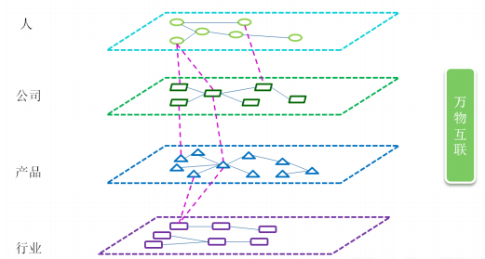
图 1

如果把金融领域知识图谱构建分为知识构建、知识计算、知识存储、知识应用四大部分（如图2），那么知识构建应该是最核心基础的一大部分，即怎么从海量文本中得到行业图谱。

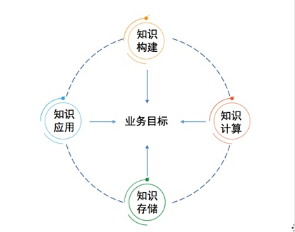
图 2
而金融领域知识图谱的知识构建最核心的两大技术就是命名实体识别（Named Entity Recognition）和关系抽取（Relation Extraction），即如何从文本数据中抽取概念、实体、关系和属性并进行消歧、对齐、融合。
金融行业面对的数据来源多样、结构复杂，其中既包括来自互联网舆情、监督机构的合规要求、内部报告等文本数据，财务、行研等版结构化数据，以及上百个业务系统产生的海量结构化数据，在抽取实体、关系、属性时，会面临消歧、对齐、融合等难点。因此设计一套适合金融领域知识图谱构建的命名实体识别算法，使得构建的知识图谱更精确、效率更高，具有重大的使用价值。

2. 国内外相关领域开发及应用现状分析
命名实体识别是一个很古老的自然语言处理任务。它最早是由Lisa F. Rau[2]在一次从文本识别公司及组织名的研究开始进入人们的视线。命名实体这一名词最早是在第6届信息理解研讨会（MUC-6）上被提出的。当时的信息理解讨论会主要关注从报纸文章等非结构化文本和信息中，抽取出国防任务等相关内容的结构化信息，主要定义了如识别组织机构名、人民和地点名等相关任务及命名实体识别，并发现其对分析和整理非结构化文本的必要性。在这样趋势和环境下，命名实体识别任务的相关研究得到了重视和快速的发展。
命名实体任务的相关研究是一个漫长而又逐步演变的过程。第一个在该领域研究的论文是Lisa F. Rau[2]在IEEE人工智能应用会议上发表的基于启发式搜索和规则匹配的识别公司组织名的的系统。人工撰写的规则一般都是通过对典型的文本中正面和负面的样例，根据人工经验总结而得到的。这样的规则对特定范围的文本的识效果较高，然而人工成本较高，且覆盖率和平均工作效率都非常低。随着统计学习模型的发展以及计算机性能的逐步提高，基于统计学习中有监督学习的命名实体识别相关研究逐渐流行起来。通过自动发现和抽取标注语料库中正面和负面的样例的字、词、频次、位置等特征并建立机器学习模型，对无标注的测试文本进行标注，代替了人工抽取规则的流程。基于统计的命名实体识别方法大幅度的减轻了研究者的人工劳动，并且能够结合研究者人工补充规则更好的提升研究效果，常见的方法有隐马尔科夫模型[3]（HMM, Hidden Markov Model），最大熵马尔科夫模型[4]（ME, Maximum Entropy），支持向量机[5](SVM, Support Vector Machine), 条件随机场[6](CRF, Conditional Random Fields)等模型。
隐马尔可夫模型是一种重要的统计自然语言模型，广泛用于语音识别、词性标注及命名实体识别等领域。Zhou[7]利用一个基于HMM的组块标注器进行命名实体识别，识别类型包括名字、时间、数字短语。在MUC-6和MUC-7测试，英文命名实体识别的F值分别达到96.6%和94.1%。Zhao[8]将HMM应用到生物医学领域的命名实体识别，同时采用基于词的相似度的平滑方法，当使用大规模未标注的语料时，它可以改善性能，降低数据稀疏问题的影响。基于HMM的命名实体识别方法效率较高，但是它融合多种信息的能力不强，同时它不能利用上下文的信息对于复杂的命名实体识别将遇到困难。
最大熵模型利用了信息论中熵的概念，其基本思想是要从全部符合约束条件(通常是给定的某些随机变量的分布)的分布中选出一个使熵值达到最大的分布。Borthwich[9]最早将ME方法引入到英文命名实体识别问题中，在他的系统中利用了二元特征、词性特征、段落特征、字典信息等。在MUC-7上测试，英文命名实体识别总的F值为92.20%。Chieu[10]实现了一个基于最大熵的英文命名实体识别系统，但和其他的系统不同的是，它使用了整个文档的信息，将通常算法中最大化p(N|S)修正为最大化p(N|S,Doc),是对最大熵模型的一种扩展。在MUC-6和MUC-7上测试最好的结果分别达到93.27%和87.24%。最大熵方法可以结合更丰富的特征，同时体现出每个特征的重要性。但是它的计算比较复杂而且系统开销比较大。
支持向量机是一种基于统计机器学习理论的模式识别方法，它由Boster,Guyon, Vapnik在COLT92上首次提出，现在已经在许多领域(生物信息学、文本和手写识别等)得到了成功的应用。在命名实体识别中，SVM将命名实体识别看做是一个分类问题，但由于SVM主要处理二元分类问题，所以在命名实体识别中需要注意。Hideki[11]采用讲一个类别和其他所有类别看做两类的思想来解决多分类问题。同时，为了克服SVM效率偏低的问题，作者还优化了SVM的二次方程kernel，提高了效率。虽然如此，但是SVM的效率还是比较低。
条件随机场[6](CRF, Conditional Random Fields)是由Lafferty[12]在2001年提出的一种基于概率无向图的判别式模型，通过观测序列和待抽取的特征序列，建立对数似然模型进行特征学习。条件随机场模型既解决了隐马尔科夫模型(HMM, Hidden Markov Model)[3]无法根据整句的特征参数优化的缺点，又解决了最大熵模型的标记偏置问题，在解决与序列相关的自然语言处理任务中有很突出的效果，也一直是基于统计的命名实体识别方法中效果表现最好的模型之一，被广泛应用在学术研究和实际应用中。
Mccallum[13]在 CoNLL-2003 的命名实体识别的相关任务中，利用了条件随机场模型并取得了相对不错的成绩。与此同时，Finkel[14]利用了吉布斯采样（Gibbs sampling）的相关训练方法，并添加了部分非局部的特征，进行了条件随机场模型的训练，并将其应用到命名实体识别任务，也取得了较好的结果。Krishnan 等[15]进行了历史研究的总结和整理，对于模型不能够充分的利用到序列标注问题中的局部特征的情况，他们通过对条件随机场的输出进行再次的条件随机场的建模的方法，来进行更好的局部特征提取和利用。而关于如何更好的利用条件随机场模型，进行特征的抽取组合等相关的方向，张祝玉等[16]进行了充分的对条件随机场的比较实验，利用多种特征组合和抽取，通过多次的比较实验定义相应的特征的贡献度，并选择其中贡献度大的特征，同时还利用了集成模型的方法提升了条件随机场模型的效果。

3. 需求分析及总体设计方案

3.1 主要开发内容
如图3-1所示，本系统可以对大规模C程序目录以及单个C程序源文件进行缺陷检测。针对大规模C程序目录（如Linux），本系统能够检测出克隆代码的存在以及分布情况，能够检测出幂等操作、冗余赋值、死代码、冗余条件表达式这4类冗余代码的数量及分布，最后给出可视化的检测结果以及统计分析数据（数量、分布、类型等等），并且使用基于Betweenness Centrality的算法识别出那些对软件可维护性有害的关键克隆代码。针对单个C程序源文件，本系统能够对该源文件进行语法分析，输出可视化的语法树以及该源文件中各类冗余代码的检测报告。
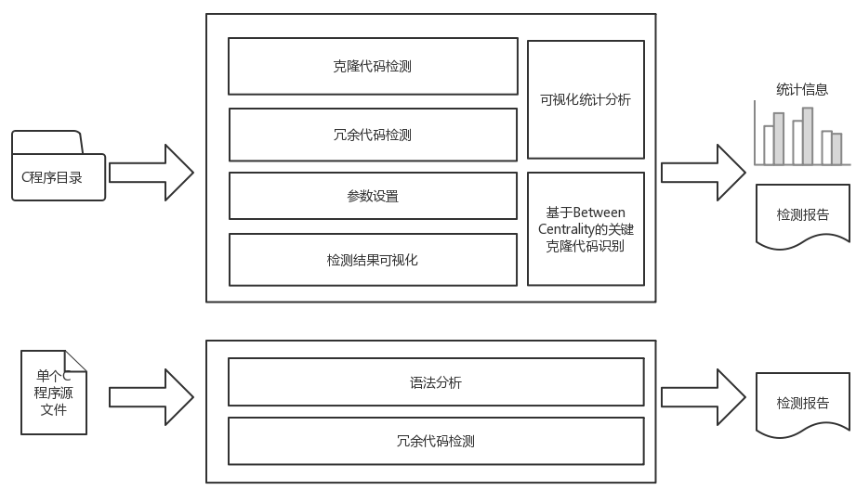图3-1 系统主要功能示意图

3.2 需求分析
对于一个针对大型安全攸关软件的缺陷检测系统，它必须要具备检测大型软件所有常见的代码缺陷的能力。目前常见的大型软件缺陷主要包括拷贝-粘贴导致的克隆代码相关缺陷、各类冗余代码引起的缺陷。除了这些基本功能之外，出于可用性和可靠性角度考虑，还必须提供结果可视化以及统计分析功能，增强用户界面的友好度，提高对用户误操作的容忍能力。

3.2.1 系统功能需求
本系统根据功能划分主要包含7个模块：克隆代码检测模块、单个C文件缺陷检测模块、冗余代码检测模块、可视化统计分析模块、基于Betweenness Centrality的关键克隆代码识别模块、日志模块以及文本编辑器模块。本部分将以模块为单位详细介绍每个模块的功能需求。
如表3-1所示，克隆代码检测模块的详细功能点列出如下，并详细解释了每个模块的需求。
表3-1 克隆代码检测模块需求分析表
功能点 | 需求描述
最小检测行数阈值设置 | - 设置最小检测行数阈值M，当某几段代码有连续超过M行相似时，则认定它们彼此为克隆代码。  - 这个值可以由用户指定，如果用户不手动设置，本系统初始设置默认值为4。
克隆代码检测 | - 对所有文件进行克隆代码检测并保存检测结果。  - 检测的过程中可能产生误检，需要在检测结束以后做一些消除误检的步骤。  - 检测完毕后要在日志窗口提示用户检测完毕，检测过程中的一些有用信息也应该写到日志窗口上。
检测结果输出 | - 检测完毕后要显示所有的克隆代码组，采用树状结构显示，用户双击指定项可以打开克隆代码所在的文件。  - 最终检测结果、耗费的时间以及处理过程产生的所有中间结果信息应该输出到文件中保存起来。
如表3-2所示，单个C文件缺陷检测模块的主要功能点及详细介绍。
表3-2 单个C文件缺陷检测模块需求分析表
功能点 | 需求描述
单个C源文件语法分析 | - 对单独一个.c源文件进行语法分析。  - 语法分析后需要将语法树显示在界面上，最好是用户可折叠、可拉伸的树控件形式。
语法分析结果的保存 | - 应该将生成的语法树以图片文件形式存储在磁盘中，便于用户以后查看。
如表3-3所示，冗余代码检测模块的主要功能点以及详细介绍。
表3-3 冗余代码检测模块需求分析表
功能点 | 需求描述
冗余代码检测 | - 本系统能检测4种类型的冗余代码，分别为幂等操作、冗余赋值、死代码、冗余条件表达式  - 本系统既能对单个C源文件进行冗余检测，也能对一个目录下的所有C文件进行冗余检测。  - 冗余代码检测结果需要保存，便于统计分析时使用。
检测结果的可视化 | - 检测完冗余代码之后，应该在界面上使用一块区域逐条显示检测结果。  - 检测出的每一行结果应该允许用户双击定位到冗余代码所在的文件。
输出检测报告 | 1. 冗余代码检测结果应该输出一份可另存的报告形式，报告里应该逐条展示检测结果，最好对不同类型的冗余代码以不同颜色强调。
设置预处理包含目录 | - 大型程序组织结构复杂，在检测前，应正确指定头文件所在位置，确保预处理结果正确。  - 用户可以通过目录选择对话框选择预处理所在目录。
手动输入预处理参数 | - 本系统借助gcc编译器中的cpp工具对源程序代码进行头文件包含、宏替换和条件编译。  - 对gcc编译器比较了解的用户可以直接输入gcc的命令行指定预处理所在目录。
如表3-4所示，可视化统计分析模块的主要功能点以及详细介绍。
下面详细介绍本系统的统计分析功能的重点部分：基于Betweenness Centrality的关键克隆代码识别算法模块。
首先介绍关键克隆代码的概念：并非所有克隆代码都一定是有害的。在一些良好的软件设计中，出于代码重用的目的，可能会在同一个子系统的不同函数之间引入一些克隆代码，这些克隆代码是良性的，它们不会危害软件的维护性；但是在绝大多数情况下，跨越不同子系统之间的克隆代码往往是有害于可维护性的。所以，关键克隆代码识别算法模块的目的就在于找出那些真正对可维护性有害的克隆代码。
Betweenness Centrality的概念最初源于分析社会网络中个体的重要性。

表3-4 可视化统计分析模块需求分析表
功能点 | 需求描述
克隆代码片段的数量及分布统计 | - 每个克隆代码组由若干个相似的克隆代码片段组成。  - 本系统要能够以克隆代码片段为单位进行统计分析，画出统计图，标出每个文件的克隆代码片段的个数，可以直观地查看每个文件中克隆代码片段的数量。  - 本系统要能分析每个文件含有的克隆代码片段数占总的克隆代码片段数的比例，可以方便地获知哪些文件的代码克隆情况最严重。
克隆代码行数统计 | - 每个克隆代码片段由若干行代码组成。  - 仅仅知道某个文件里克隆代码片段的数量还不够，因为有些文件可能只含有很少的克隆代码片段，但它们却可能包含很多行克隆代码。  - 本系统要能够统计分析每个文件包含的克隆代码行数，从而帮助用户更准确地获知集中了大量重复代码的区域。
冗余代码类别统计 | 本系统能检测的冗余代码共分为4大类：幂等操作、冗余赋值、死代码、冗余条件表达式。要对这四类冗余代码的数量以及所占比例进行统计，这样用户可以获知程序中都有哪些类型的冗余代码，每种冗余代码的行数。
冗余代码分布情况统计 | - 冗余代码分布在哪些文件中、每个文件中有多少行冗余代码，也需要进行统计。  - 除了每个文件含有冗余代码的数量之外，冗余代码在各个文件之间的分布比例也有必要统计并绘制图表，通过观察冗余代码分布比例图，用户可以很快定位源程序中冗余代码密集的区域。
冗余代码类型-文件关联统计 | 除了之前提到的2种统计信息，还需要对冗余代码进行更细致的统计分析。需要通过图表的形式，详细地列出每个文件中都含有哪几类冗余代码，每类冗余代码的行数是多少等等。
简单地讲，无向图中一个节点v的Betweenness Centrality（这里记为C(v)）表示所有的节点对之间通过节点v的最短路径条数与所有节点对之间最短路径总条数的比值之和。如下式所示：
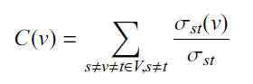
表达式中V是无向图的节点集合，σst表示从节点s出发到达节点t为止的最短路径总条数，σst(v)表示从节点s出发到达节点t为止的经过节点v的最短路径条数。
本系统计划将Betweenness Centrality应用于关键克隆代码的识别。这里所谓的“关键”克隆代码指的是不利于软件可维护性的克隆代码，也是需要维护人员和QA人员重点关注的克隆代码。为此，需要实现一个基于Betweenness Centrality的关键克隆代码识别算法。
为了详细地说明这个算法，首先介绍一些基本概念。
- 克隆代码片段：被判定为彼此克隆的若干行连续代码行称为克隆代码片段。
- 克隆代码组：所有相互克隆的若干个克隆代码片段组成的集合称为克隆代码组。
在这个算法中，我们将克隆代码组以及它们之间的关系抽象成一个无向图G，图中的每个节点表示一个克隆代码组，如果有某个克隆代码组A包含的某个克隆代码片段与另一个克隆代码组B包含的某个克隆代码片段在同一个文件中，则用一条边将节点A和B相连。以下举例说明。
如图3-2所示，以下是8个克隆代码组在5个不同文件之间的分布图。
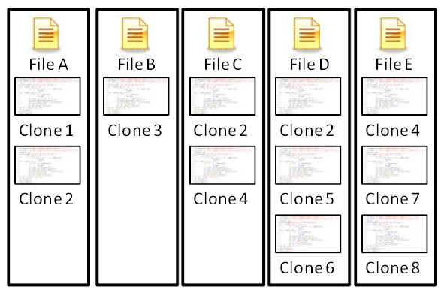
图3-2 克隆代码组-文件分布图
将它抽象成无向图，如图3-3所示。
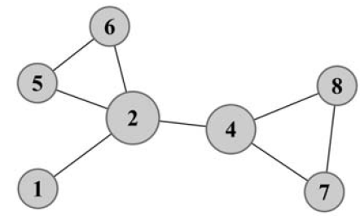
图3-3 克隆代码组及其关系图
由于克隆代码组2的其中一个片段和克隆代码组1的片段在同一个文件A中，所以把节点1和节点2用一条边相连；由于克隆代码组2、5、6都有一个片段在文件D中，所以将节点2、节点5、节点6两两互连，其他节点以此类推，就产生了这个无向图。
在这个无向图之中，诸如节点1、5、6、7、8这样的克隆代码组由于其所有克隆代码片段都在同一个文件中，可以认为它们仅在同一个子系统内有克隆代码，没有跨越不同子系统间的克隆代码，所以判断它们是出于软件重用角度考虑引入的克隆代码片段，是无害的克隆代码；
而诸如节点2、4这样的克隆代码组跨越了多个文件，其克隆代码片段在多个子系统内有分布，这样的克隆代码通常会不利于软件可维护性，它们属于我们要找出的“关键”克隆代码。
参考我们之前提到过的Betweenness Centrality的概念，我们可以发现诸如2、4这样的关键节点的Betweenness Centrality都比图中其他节点高很多，所以对于那些我们没办法直接看出来的大规模图，可以通过计算每个节点的Betweenness Centrality来判断出该节点的克隆代码组是否是“关键”克隆代码组。这就是本算法的核心思想。
如表3-5所示，基于Betweenness Centrality的关键克隆代码识别模块的主要功能点以及详细介绍。
表3-5 基于Betweenness Centrality的关键克隆代码识别模块需求分析表
功能点 | 需求描述
画出克隆代码组关系图 | 以无向图的形式绘制出克隆代码检测结果，克隆代码组表示成节点，如果有某个克隆代码组A包含的某个克隆代码片段与另一个克隆代码组B包含的某个克隆代码片段在同一个文件中，则用一条边将节点A和B相连。
计算并分析关键节点 | 对每个节点计算Betweenness Centrality的值，结果以可视化的方式呈现给用户，分析其中的关键节点。
如表3-6所示，日志模块的主要功能点以及详细介绍。
表3-6 日志模块需求分析表
功能点 | 需求描述
检测过程中在日志窗口输出信息 | 本系统的主界面上要有日志窗口，检测软件缺陷的过程中若有关键信息，比如处理了那些文件、在哪个文件发现缺陷、缺陷的类型、检测所耗费的时间等等，应该即时输出到日志窗口当中，反馈给用户。
记录日志文件 | 对于每次的检测结果信息以及检测过程中的一些关键信息，需要将其记录到日志文件中，以备用户日后查看。
如表3-7所示，文本编辑器模块的主要功能点以及详细介绍。
表3-7 文本编辑器模块需求分析表
功能点 | 需求描述
在主界面提供文本编辑器 | 本系统的主界面上要提供一个带标签页的文本编辑器界面，这样用户可以随时查看某个检测的C源文件的内容，文本编辑器最好支持语法高亮。
在主界面提供文本编辑器 | 本系统的主界面上要提供一个带标签页的文本编辑器界面，这样用户可以随时查看某个检测的C源文件的内容，文本编辑器最好支持语法高亮。

3.2.2 系统非功能需求
本系统的非功能需求主要包括性能需求、易用性需求、扩展性需求、正确性需求，健壮性需求和可定制性需求。对于各个非功能需求，其要求如下所述。
（1）性能需求 能够快速响应用户的请求，除了检测等待时间外，其余操作的等待时间不应超过2秒，无明显的卡顿现象。
易用性需求 软件开发者在阅读说明文档后，使用本系统可以快速上手，无需额外的学习；系统内的功能操作方法简单；用户能够快速找到自己需要的功能。
（2）扩展性需求 系统的功能有多处可扩展，在后续的开发中，能够方便快捷的为系统增加新的功能。
（3）正确性需求 本系统必须保证软件缺陷的误检率尽量低，尽量将小规模（这里指1万行以下）待测试软件的误检率低于10%，对注入语义和逻辑缺陷的较大规模（这里指10万行以上）待测试软件的误检率低于30%。
（4）健壮性需求 综合考虑各种情况，保证系统能够正常运行，不会因为突发事件导致数据丢失或者出现差错。对用户的误操作要有一定容忍度，不会因为错误操作而崩溃。
（5）可定制性需求 本系统的各个功能窗口都可以根据用户需要选择是否保留，用户可以定制哪些功能窗口是自己需要的，只显示这些窗口，屏蔽其他窗口。

3.2.3 系统主要用例图
如图3-4所示，是克隆代码（目录）检测功能的用例图，主要功能包括了设置最小检测行数、检测克隆代码、输出检测结果、查看克隆代码文件。
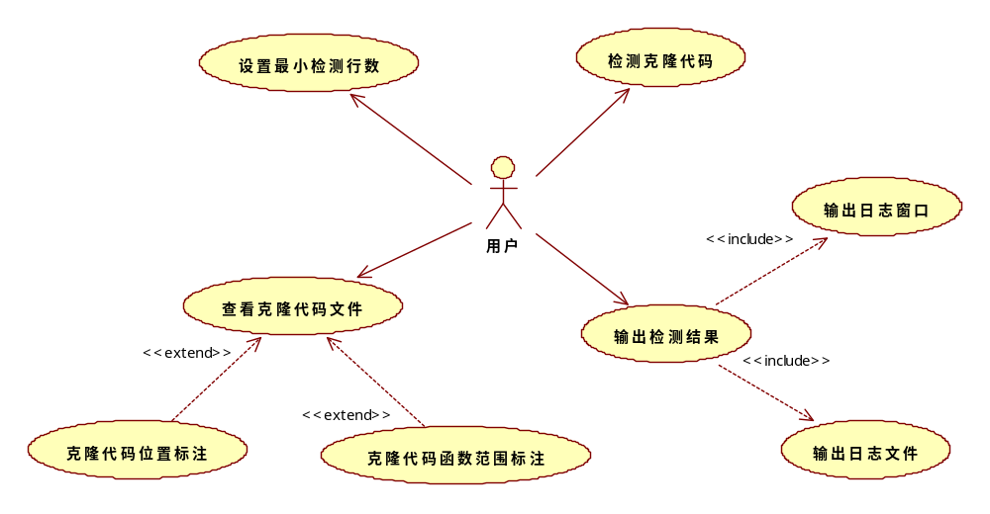
图3-4 克隆代码（目录）检测功能用例图
如图3-5所示，是冗余代码（目录）检测功能的用例图，主要功能包括了设置预处理、检测冗余代码、输出检测结果、冗余代码定位、查看冗余代码文件。
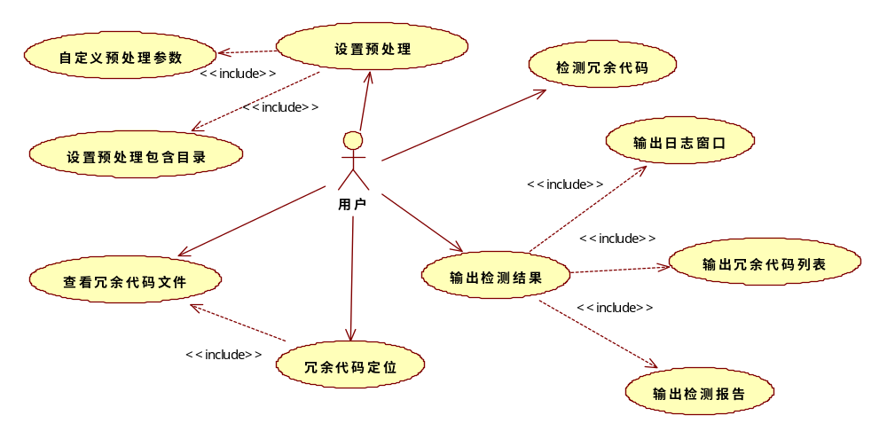
图3-5 冗余代码（目录）检测功能用例图
如图3-6所示，是单个C文件缺陷检测功能的用例图，主要功能包括了语法分析、冗余检测、输出检测报告、查看文件。
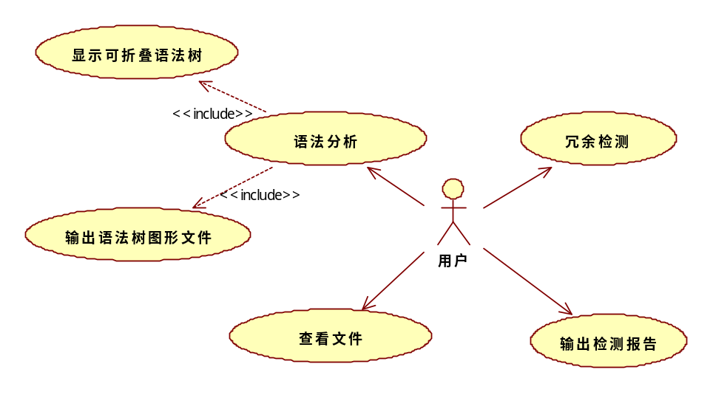
图3-6 单个C文件缺陷检测功能用例图

如图3-7所示，是检测结果统计分析功能的用例图，主要功能包括了克隆代码统计分析、冗余代码统计分析。
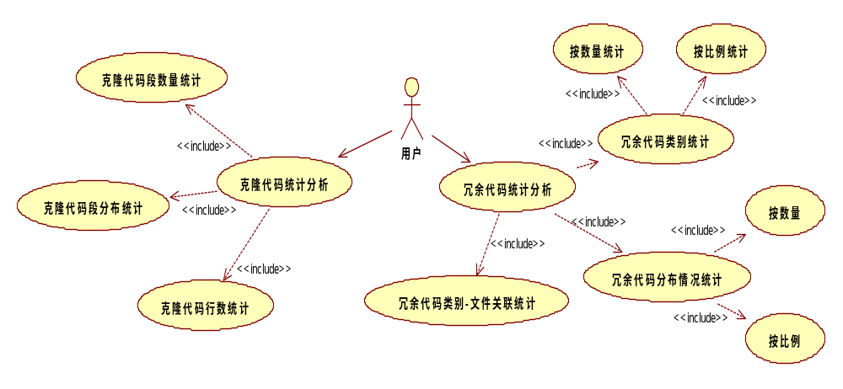
图3-7 检测结果统计分析功能用例图

3.3 总体设计方案

3.3.1 系统功能结构图
本系统根据功能划分主要包含7个模块：克隆代码检测模块、单个C文件缺陷检测模块、冗余代码检测模块、可视化统计分析模块、基于Betweenness Centrality的关键克隆代码识别模块、日志模块以及文本编辑器模块。具体的功能结构图如图3-8所示。
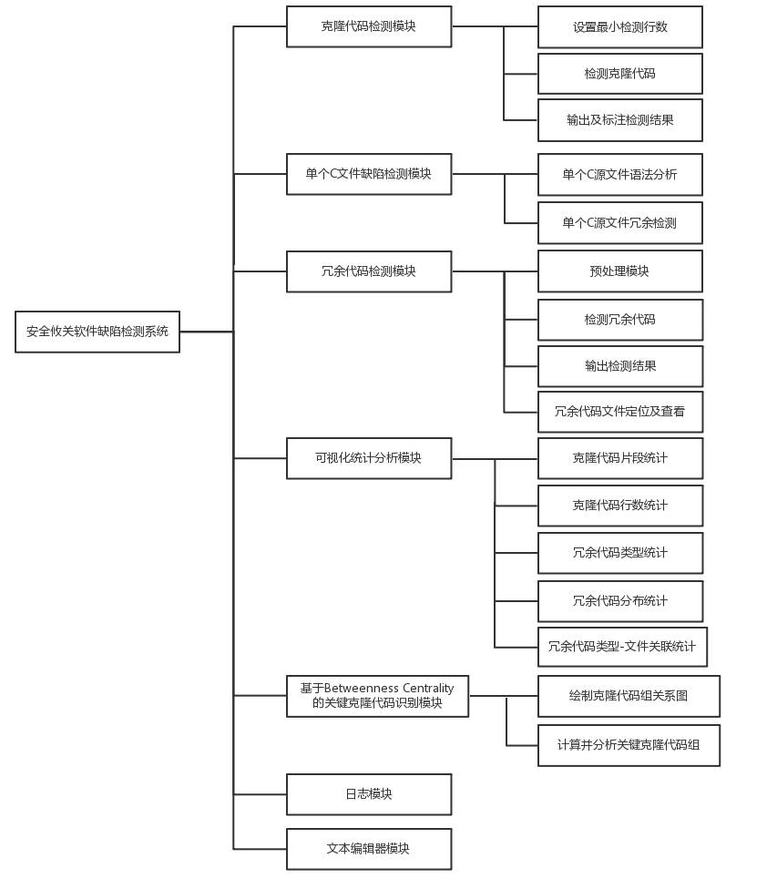
图3-8 软件缺陷检测系统功能结构图

3.3.2 系统主要功能活动图
如图3-9所示，用户要检测一个目录下所有C文件是否包含克隆代码，这个过程中用户和系统发生的主要活动。
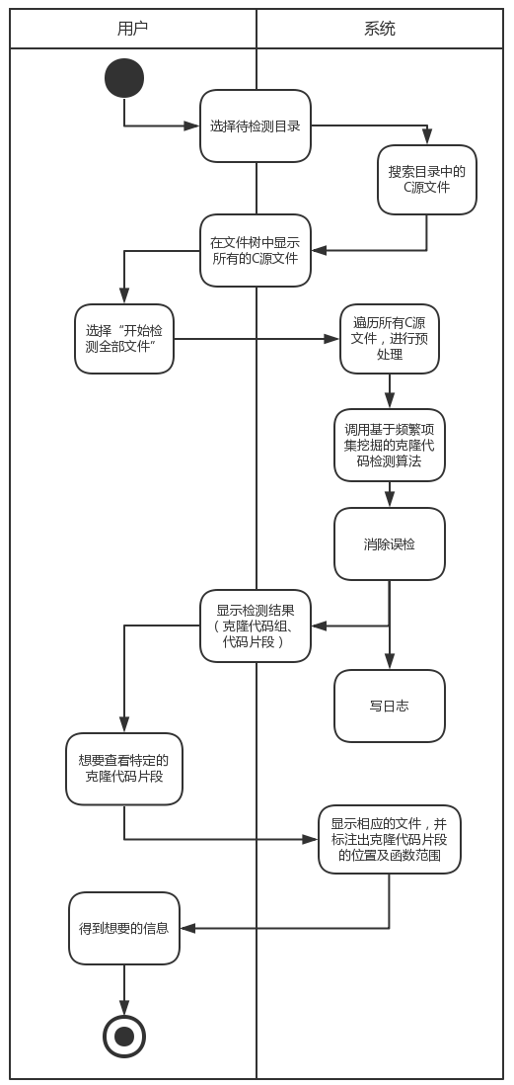
图3-9 检测克隆代码活动图
如图3-10所示，用户要检测一个目录下所有C文件是否含有冗余代码缺陷，这个过程中用户和系统发生的主要活动。
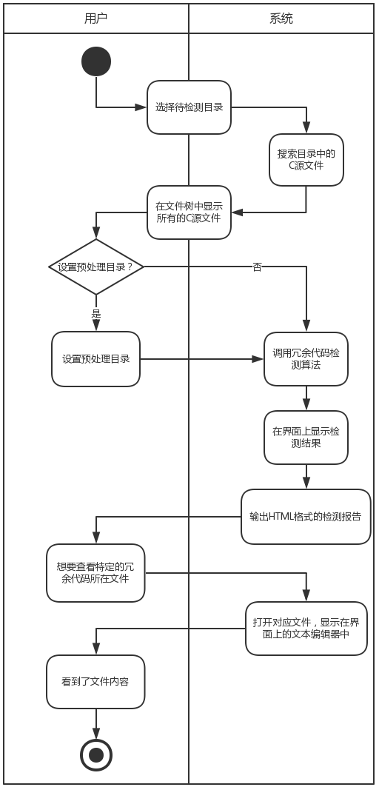
图3-10 检测冗余代码活动图
如图3-11所示，用户要检测一个单独的C源文件的代码缺陷（对单独一个文件来说，检测克隆代码是没有意义的，所以只检测冗余），这个过程中用户和系统发生的主要活动。
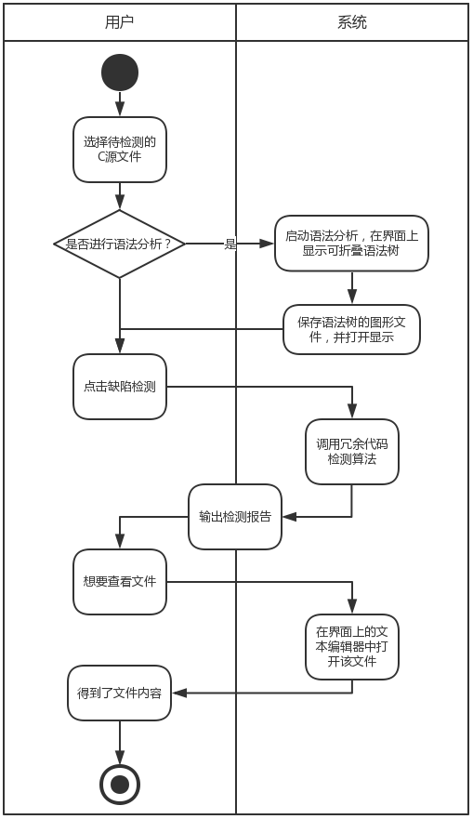
图3-11 检测单独的C源文件代码缺陷活动图

3.3.3 系统功能模块与架构
如图3-12所示，本系统可以划分为以下几部分来实现。用户界面负责所有的人机交互，用户通过界面上的菜单、按钮等控件调用系统的7个核心模块：克隆代码检测模块、单个C文件缺陷检测模块、冗余代码检测模块、可视化统计分析模块、基于Betweenness Centrality的关键克隆代码识别模块、日志模块以及文本编辑器模块。
在这7个核心模块中，需要调用缺陷检测算法的模块有3个：克隆代码检测模块、克隆代码引起的相关缺陷检测模块、单个C文件缺陷检测模块以及冗余代码检测模块。缺陷检测算法由航天软件工程研究中心提供。这4个模块的检测结果数据需要存储在磁盘上以备查看，部分中间结果数据（如TOKEN文件、序列号文件）也需要存储到磁盘上，用于实验室的科研用途。
可视化统计分析模块要用到前面提到的4个检测模块获得的数据，根据这些数据进行统计分析，并以图形化的形式显示统计结果。
基于Betweenness Centrality的关键克隆代码识别模块是本系统重点实现的算法模块，该模块的底层算法通过计算无向图各个节点的Betweenness Centrality值，判断出关键的克隆代码组。所需的输入数据来自克隆代码检测结果部分，结果以图的形式呈现。
日志模块需要在磁盘上存储日志信息数据。
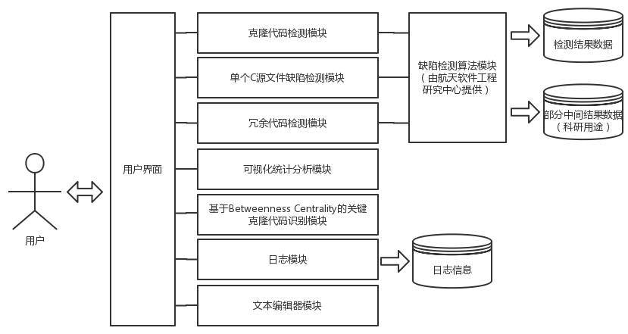
图3-12 系统功能模块架构图

4. 开发环境和开发工具

4.1 开发语言
本系统主要使用C++语言开发。

4.2 开发工具
本系统使用Visual C++（MFC）作为开发的基础框架，使用Visual Studio 2010 作为主要开发平台，用户界面采用MFC风格的图形化界面，调试时使用VS2010集成的调试工具。
如表4-1所示，本系统的开发使用到了这些开发工具：
表4-1 开发工具表
工具类别 | 工具名称 | 作用
集成开发环境 | Visual Studio 2010 | 程序最主要的开发、调试平台
界面设计工具 | Photoshop CC | 图片类素材的制作
版本控制软件 | Github | 代码备份，版本控制

4.3 开发环境
操作系统：Windows 8
处理器：Intel Core i7，2.50GHz主频
内存：10GB 1333 MHz DDR3
程序运行环境：Windows 7或更高版本的Windows操作系统

5. 项目进度安排、预期达到的目标

5.1 进度安排
项目进度及毕业设计（论文）工作安排见表5-1。
表5-1 项目进度及毕业设计（论文）工作计划表
起始时间 | 完成时间 | 计划工作内容 | 备注
2014.07.25 | 2014.09.01 | 跟随导师了解项目，毕设选题 | 已完成
2014.09.02 | 2014.09.30 | 完成项目需求与可行性分析 | 已完成
2014.10.01 | 2014.10.12 | 完成概要设计 | 已完成
2014.10.13 | 2014.10.31 | 做出2个检测模块的demo | 已完成
2014.11.01 | 2014.11.10 | 撰写开题报告，准备开题答辩 | 在进行
2014.11.11 | 2014.11.20 | 完成克隆代码检测模块的集成 | 未完成
2014.11.21 | 2014.11.30 | 把用户界面的框架做完 | 未完成
2014.12.01 | 2015.01.31 | 完成冗余代码检测模块的集成 | 未完成
2015.02.01 | 2015.03.10 | 初步完成统计分析功能 | 未完成
2015.03.11 | 2015.03.20 | 准备中期答辩 | 未完成
2015.03.21 | 2015.04.21 | 完成所有统计分析功能 | 未完成
2015.04.22 | 2015.05.22 | 完善功能，美化界面 | 未完成
2015.05.23 | 2015.06.15 | 用多组大规模数据进行测试 | 未完成
2015.06.16 | 2015.06.20 | 完善最后的一些细节 | 未完成
2015.06.21 | 2015.07.01 | 撰写、修改论文，参加毕业答辩 | 未完成

5.2 预期达到的目标

5.2.1总体目标：
（1）因为本系统属于航天软件工程研究中心的科研项目的一部分，所以本系统的总体目标就是达到研究中心要求的标准，可以被研究中心用于在实际的科研中检测安全攸关软件的缺陷，并作为其他科研项目的基础工具来使用。
（2）航天软件工程研究中心可以将这个系统作为其科研成果的一部分，为以后研究其他的此类课题做铺垫。
（3）相比于实验室最初的算法原型程序，本系统必须要具备很强的实用性。需要能作为一款产品级的软件缺陷检测工具，应用在实际的安全攸关软件的质检环节中，帮助QA人员在运行前就检测出软件可能存在的隐患。
（4）本系统作为一个算法类项目，有一个自己设计实现的算法模块——基于Betweenness Centrality的关键克隆代码识别算法模块，该模块必须保证能够和所有情况下的检测结果适配。

5.2.2功能目标：
（1）能够检测出大型软件目录下的所有C源程序的克隆代码、冗余代码以及相关的缺陷。并且保证较低的误检率。
（2）用户可以通过本系统获知详实的软件缺陷统计信息，包括各种缺陷出现的位置、缺陷的类型、数量等等。
（3）关键克隆代码识别算法的结果必须保证在所有情况下的正确性，能够适配真实条件下的克隆代码检测结果。
（4）能够满足用户对于软件缺陷检测结果的所有基本要求，包括定位缺陷所在文件、标注克隆代码行、分组展示缺陷信息等等。

5.2.3性能目标：
（1）能够快速响应用户的请求，非检测操作的等待时间不超过2秒；与客户端交互时，无明显的卡顿现象。
（2）在比较耗时的检测操作过程中需要给用户一些提示信息，比如进度条的移动、日志窗口不断打印输出、检测完毕后弹出提示框等等。

6. 完成项目所需的条件和经费

6.1 已具备的条件
（1）开发用的个人笔记本电脑，操作系统为Windows 8；
（2）Visual C++编程环境，Visual Studio 2010开发平台；
（4）C++ 一般语法已经掌握；
（5）Windows桌面应用程序开发经验，对MFC框架的掌握；
（6）语法分析、数据挖掘知识基础；
（7）github版本控制使用基础；
（8）大致了解研究中心提供的底层算法的基本过程；
（9）对Betweenness Centrality的算法理论有较深入的了解。

6.2 需要的条件和经费
（1）MFC开发相关书籍；
（2）底层算法缺陷检测的相关论文；
（3）C++语言编程相关书籍。
本项目所有书籍经费以及设备均由本人承担。

7. 预见的困难及应对措施
本项目开发过程中，可以预见的困难及应对措施如下：
（1）对本项目的部分算法（航天软件工程研究中心提供的克隆、冗余检测算法）了解得还不够深入，可能在寻找需要的一些数据时会遇到困难。
应对措施：首先仔细阅读航天软件工程研究中心提供的几篇介绍这些算法的论文，在对算法的输入、输出、中间执行的几个步骤都有一定了解后，再开始提取我这个系统需要的数据，这些数据可能是算法的输出数据（最简单的情况），也可能是算法执行某一步骤时产生的临时数据（比较难提取）。总之，虽然本系统的重点不是检测缺陷的算法，但是对算法有较深入的了解还是对系统开发大有帮助的；其次，我需要仔细研究原有的算法原型模块的代码，至少也要大概了解各个代码片段的功能，这样我在需要哪部分数据时，就能够做到快速定位；还有也可以与研究这些算法的航天软件工程研究中心的学长学姐们多交流，他们对算法原型程序知识可以帮助我理清一些看不明白的算法代码。
（2）在软件缺陷的统计分析领域没有研究经验，可能会不知道哪些内容该被统计、哪些内容比较重要，需要重点列出等等。
应对措施：首先与导师和实验室的老师们多交流，他们会提出一些关于软件缺陷统计分析的需求给我，我的系统首先需要做到能够把这些信息全部统计出来；其次，我应该阅读国内外近几年关于软件缺陷统计分析的研究论文，看看其他人都统计了哪些内容，从中借鉴精华，这样又可以确定一些有统计分析价值的内容；最后，我应该根据这个系统的应用场景（安全攸关领域）来发现一些独特的统计分析内容，加入到系统中。目前，我决定先使用基本的条形统计图和饼状统计图等作为统计形式，统计内容暂定为冗余代码分布及类型、克隆代码段、代码行数的分布等等。
（3）对于新版本的MFC框架的API及其使用不够了解，可能无法实现部分功能。
应对措施：首先可以搜索国内外MFC开发者的技术博客；其次可以通过阅读VC++开发类的书籍，寻找相关实例进行实践；还有也可以直接进入到MSDN官方网站，阅读官方示例的源代码进行学习，模仿和实践。

参考文献
[1] R. Hastings, B. Joyce. Purify: Fast Detection of Memory Leaks and Access Errors. Proc. Winter USENIX Conf.. 1992:158-185
[2] N. Nethercote and J. Seward. Valgrind: A Program Supervision Framework. Electronic Notes in Theoretical Computer Science.2003,89(2):44-66
[3] J. Condit, M. Harren, S. McPeak, G. C. Necula, and W. Weimer. CCured in the Real World. Proc. ACM SIGPLAN Conf. Programming Language Design and Implementation. 2003:232-244
[4] D. Larochelle and D. Evans. Statically Detecting Likely Buffer Overflow Vulnerabilities. Proc. 10th Usenix Security Symp. (Usenix 01), Usenix Assoc. 2001:177–189
[5] M. Uddin, C. Roy, K. Schneider. SimCad: An Extensible and Faster Clone Detection Tool for Large Scale Software Systems. Program Comprehension (ICPC), 2013 IEEE 21st International Conference, 2013:236-238
[6] T. Kamiya. Agec: An Execution-Semantic Clone Detection Tool. Program Comprehension (ICPC), 2013 IEEE 21st International Conference, 2013:227-229
[7] 叶永青,李晖,郑燕飞,洪璇,郑东.基于二进制代码的缓冲区溢出检测研究.计算机工程.2006,32(18):141-143
[8] 邢江宁,张炜,张铁军,苏凯英.FPW对缓冲区溢出的实时检测.小型微型计算机系统.2004,25(4):766-769
[9] 阮辉,严俊,张健. 基于路径分析的死循环检测. 计算机学报.2009,32(9):1750-1758
[10] 安喜锋.基于相似特征的软件安全性缺陷检测算法. 西北工业大学学报.2009,27(6):890-895
[11] M. Asaduzzaman. Visualization and Analysis of Software Clones. the Department of Computer Science, University of Saskatchewan Saskatoon, 2012
[12] L. Voinea, A. Telea. Visual Clone Analysis with SolidSDD. 2nd IEEE Working Conference on Software Visualization, 2014
[13] Y. Fukushima, R.Kula. Code Clone Graph Metrics for Detecting Diffused Code Clones. Asia-Pacific Software Engineering Conference, 2009

附件1：哈尔滨工业大学毕业设计（论文）任务书
姓 名：XXX 院（系）：软件学院
专 业：软件工程 学 号：1113710320
任务起止日期： 2014年07月05 日 至 2015年 05月 20日
毕业设计（论文）题目：
软件缺陷检测系统的设计与实现

立题的目的和意义：
随着计算机软件应用的不断发展，软件系统变得越来越复杂，软件内部的缺陷与漏洞也在急剧增加，软件的质量问题目前已经成为开发和评测领域关注重点，特别是一些安全攸关软件（如武器型号软件和航天软件等）的缺陷检测更是成为人们关注的焦点。
基于检测软件缺陷的需求，我所在的航天软件工程研究中心开发出了2套算法，分别用于检测克隆代码和冗余代码，并做出了算法原型的初步验证系统。但是，这些算法原型系统操作复杂、可靠性不强、界面不友好。因此，它们不能用在实际的软件质量保障中。
除此之外，并非所有的克隆代码都对可维护性有害，需要设计实现一种算法找出那些真正关键的危害维护性的克隆代码。
因此，我立题的目的在于构建一个功能完善的安全攸关软件缺陷检测系统，将实验室开发的缺陷检测算法应用于实际的软件质量保障中。新系统要能够检测多种软件缺陷，并且在实现缺陷检测功能的基础上实现结果的可视化统计分析以及关键危害性克隆代码识别。除此之外，还要改进界面的友好度，提高对用户误操作的容忍能力，便于软件维护。
技术要求和主要内容：
需要能够灵活的使用Visual C++开发框架以及VS2010集成开发环境进行Windows桌面应用程序的开发，对C++编程语言有相当程度的了解，掌握利用VC++的MFC框架编写用户界面以及程序内部模块；熟悉软件缺陷检测的基本概念，了解研究中心提供的克隆代码、冗余代码检测算法的原理和流程；理解频繁项集的概念，在一定程度上掌握数据挖掘相关知识；需具备扎实的编译原理相关知识，理解词法分析、语法分析的流程，熟悉语法树的概念；熟悉MFC的消息机制和类向导，对Windows的消息机制有一定程度的了解。
由于统计分析模块要用到第三方的Teechart绘图库，需要掌握Teechart绘图库的基本知识和它在VC++程序中的使用方法，需要会在VC++应用程序中使用ActiveX控件。

进度安排：
14年07月25日—14年09月01日 跟随导师了解项目，毕设选题
14年09月02日—14年09月30日 完成项目需求与可行性分析
14年10月01日—14年10月12日 完成概要设计
14年10月13日—14年10月31日 做出2个检测模块的demo
14年11月01日—14年11月10日 撰写开题报告，准备开题答辩
14年11月10日—14年11月20日 完成克隆代码检测模块的集成
14年11月21日—14年11月30日 把用户界面的框架做完
14年12月01日—15年01月31日 完成冗余代码检测模块的集成
15年02月01日—15年03月10日 初步完成统计分析功能
15年03月11日—15年03月20日 准备中期答辩
15年03月21日—15年04月21日 完成所有统计分析功能
15年04月22日—15年05月22日 完善功能，美化界面
15年05月23日—15年06月15日 用多组大规模数据进行测试
15年06月16日—15年06月20日 完善最后的一些细节
15年06月21日—15年07月01日 撰写、修改论文，参加毕业答辩

同组设计者及分工：
无
指导教师意见：

签 名：

年 月 日
教研室主任意见：

签 名：

年 月 日

附件2：本科毕业设计(论文)开题检查意见表
基地指导教师意见（需写具体内容）
签 字：
年 月 日
校内指导教师意见（需写具体内容）
签 字：
年 月 日
开题检查小组意见
结论：◎ 通过  ◎ 警告  ◎ 不通过  具体意见： | 评委签字：  年 月 日

